Reporte de actividades (Control de prácticas & visitas) “Cobra”

# Semana 14-18 de Marzo

En esta semana se comenzó la programación del software, en base a la previa creacion de el modelo lógico de la base de datos se agregaron los campos necesarios para el almacenamiento de los datos.

En el Software “Visual Studio 2010” se empezó a crear la estructura del programa, de igual manera en el programa “Microsoft Access 2013” se implantaron las bases de datos correspondiente, dando lugar a la conexión entre base de datos-software.

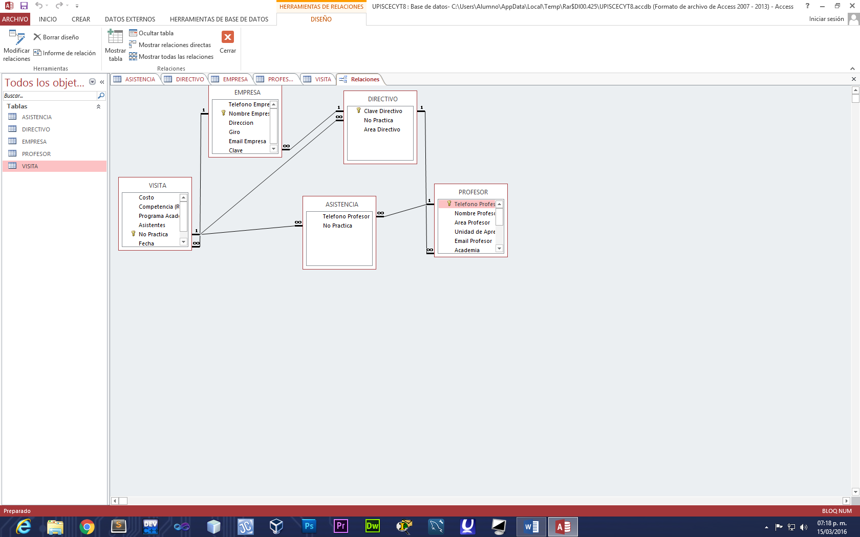En Access se definieron las entidades, los atributos y sus tipos de datos, los cuales en su mayoría fueron “texto corto” y “número” ; asignamos llaves primarias (primary keys “PK”) y llaves foráneas (foreign keys “FK”) y se realizaron las relaciones entre cada entidad.

En Visual Studio se ingresaron “Labels” y “TextBox” para el ingreso y posterior almacenamiento de los datos; también se implementaron botones para la navagación dentro del programa entre formularios y las acciones como: borrar datos, visualizar, modificar y actualizar dichos datos.

# Semana 21-25

Se concluyó la conexión a base de datos con el software y al introducir valores se agregó una función(MsgBox) para que al encontrar datos repetidos aparezca un mensaje de error.

Se modificó la base de datos quitando las relaciones; debido a que a la hora de llenar formularios se presentaban varios errores en las tablas, por lo tanto sólo se conservarion las llaves primarias.

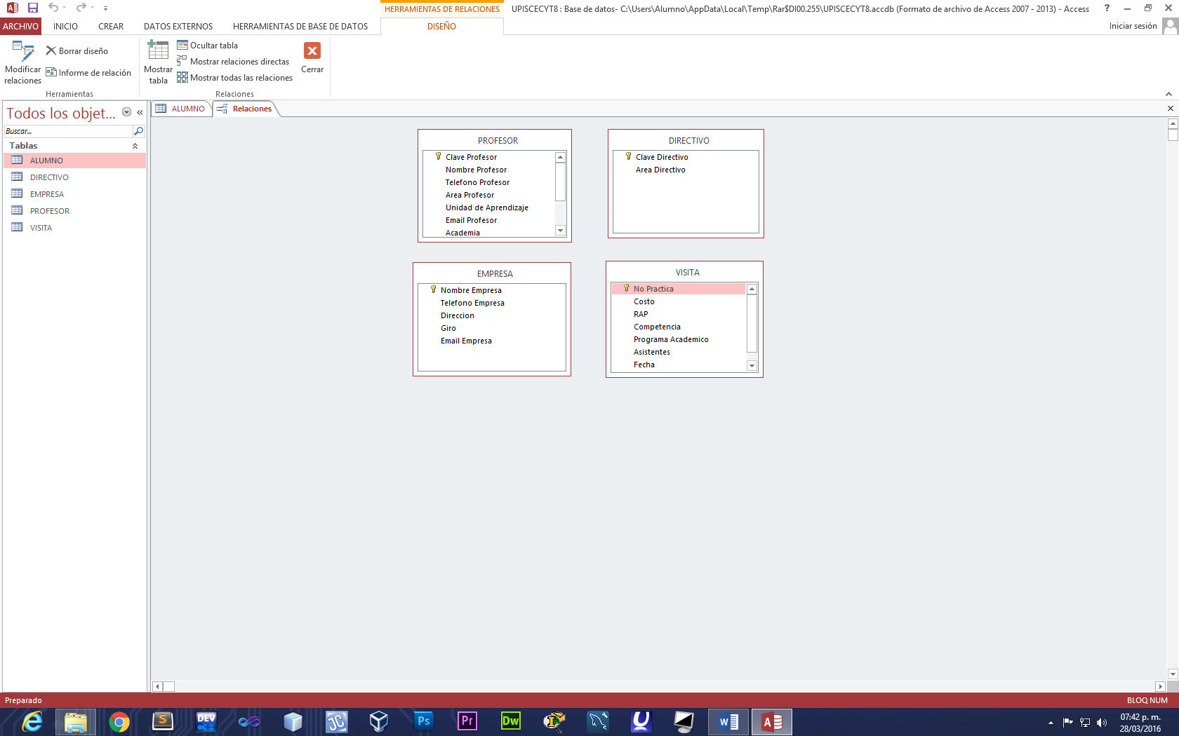

# Semana 28 de Marzo-1°de Abril

Se comenzó con la automatización de los formatos para llenar en el software, al momento de editar los registros, no se podrá modificar la llave primaria (Boleta, etc.)

Para eliminar un registro solamente basta con introducir la llave principal, no es necesario volver a capturar todos los datos.

El formulario de ALUMNO está pendiente; consultar con el Ing.

Se pondrá un botón de opciones “select case” únicamente para poder anexar los datos de las empresas en un espacio designado, de tal manera que no exista un amontonamiento de datos de las empresas que estén registradas en el software y se impriman de acuerdo al orden de dicho registro.

Suprimir el formato “CATALOGO DE CONTACTOS”. Seria redundante poseerlo ya que con la base de datos se puede consultar las distintas empresas que se visitaran (principal objetivo de este formato), consultar con el Ing.